 **EJERCICIOS TÉCNICAS EXPOSITIVAS**

**(CLASE 11)**

**Nombre: Karen Daniela Bedoya Parra**

**Puedes responder aquí mismo.**

# Actividad Sección de Motivación.

La exposición de Juanita no les aclaró a sus compañeros el tema que ella informaba, ya que además de su timidez, le faltó emplear mejores técnicas para exponer e interactuar más con su auditorio para no aburrirlos. De igual forma María, en su primer intento, no tuvo un buen experimento debido a su falta de organización para mostrar las ideas.

1. ¿Logro María explicar muy bien su experimento?

María, en su primer intento, no logro explicar bien su experimento, porque no había planeado que tenía que decir, y en el segundo intento, planeo mejor su experimento, y lo logro.

1. ¿Qué hizo para lograrlo?

María le pregunto a su profesor, y planeo mejor el experimento, y siguió los pasos que le dio el maestro.

# 1. Preparando una buena exposición.

Como ya observaste y tomaste apuntes en tu cuaderno sobre la animación entre el profesor Pedro y Juliana, quienes dialogaban sobre la exposición, responde las siguientes preguntas:

a. ¿Qué es la exposición?

La exposición es un medio por el cual se transmite información al auditorio, además se tiene que se deben seguir unos pasos y unas técnicas adecuadas para la finalidad de la exposición.

b. ¿Qué debemos utilizar durante nuestra exposición para que nuestros temas queden más claros?

Imágenes y palabras claves, escribir lo más importante del tema estar seguro de lo que se va a decir.

c. Haz una lista de las recomendaciones sugeridas para preparar y realizar la exposición.

-Tener un tema preparado

-Estar bien Presentado

-Organizar en orden las ideas

-Tener un vocabulario adecuando

-Tener materiales de apoyo para explicar mejor.

d. Explica cuáles son las partes de una exposición y a qué se refiere cada una.

•**Introducción:** Es el momento en el cual se presentan **el tema y el objetivo** de lo que se va a explicar.

•**Desarrollo:** Es la presentación ordenada de las ideas, es recomendable utilizar hechos y ejemplos para ilustrar la información.

•**Conclusión:** Es el resumen del tema con una evaluación para determinar si el objetivo se cumplió.

e. Teniendo en cuenta que a veces el auditorio se aburre o se duerme mientras alguien expone, ¿Qué es recomendable hacer, según lo que dice el profesor en la animación?

Que se inicie con una anécdota o una historia divertida sobre el tema que se explique, también con preguntas ingeniosas mientras se expone.

f. ¿Eres tímido cuando expones ante un auditorio? ¿Qué es lo que más te atemoriza cuando expones?

Si en algunos casos, y lo que más me atemoriza mientras expongo seria que me equivoque al decir lo que tengo pensado.

g. ¿Qué recomendó el profesor en su diálogo con Juliana para vencer esa timidez?

Que, al momento de hacer la introducción del tema hacerlo de manera amena, y que tenga un momento de acercamiento con el auditorio.

# 2. Dialoguemos mientras te explico.



Ya observaste el recurso interactivo sobre **“El diálogo como técnica para exponer**”.

Ahora sigue las indicaciones para planear una exposición y llevarla a cabo mediante un diálogo.

## ¿Cómo exponer mediante la técnica del diálogo?

Su ejecución es muy sencilla y su empleo es útil cuando se quiere conocer la opinión de otros sobre un tema, problema o asunto, visto o investigado por el grupo. Para realizarla se recomiendan los siguientes **pasos:**

**- Quien expone o quienes exponen**, deben investigar el tema y seguir las recomendaciones ya mencionadas para preparar su exposición.

**-Durante la exposición del tema**, **NO** debe haber uso de la palabra únicamente por los expositores, sino por todos los que están presentes en la exposición, pues se trata de un diálogo y no un monólogo. Para ello, se requiere de un coordinador que se encargue de ordenar el turno de quienes deseen participar en el diálogo expositivo.

**-Los expositores, durante la preparación de su exposición**, planearán la manera de interactuar con el auditorio. Pueden utilizar estrategias como: preguntas prácticas sobre lo que se habla, pedir al auditorio que relacione el tema con ellos o con lo que opinen del tema, solicitarles ejemplos conocidos del tema tratado, etc.

Al finalizar el diálogo expositivo, el coordinador encargado de la organización de los turnos de la palabra, deberá resumir el tema y llegar a una conclusión sobre todo lo dialogado durante la exposición, puede ser: los acuerdos, desacuerdos, las opiniones positivas, las negativas, sobre el poco conocimiento de lo expuesto de parte del auditorio, etc. La conclusión debe mostrar las ideas finales y generales de todos sobre el tema.

# 3. Congreso mundo digital

En esta actividad organizarás un congreso, cuyo tema principal será “**las**  **ventajas del mundo del internet”.** Para realizarlo, observa atentamente el recurso interactivo sobre lo que es un congreso.

Una vez visto el recurso interactivo, organiza tu congreso recordando las

Siguientes recomendaciones.

## Cómo organizar tu congreso

El tema sobre el cual todos expondrán y discutirán será **“las ventajas del** **mundo del internet”.** De allí que todos deben averiguar e informarse muy bien sobre el tema, para parecer un experto de verdad.

Cada grupo debe realizar los pasos vistos anteriormente para hacer una buena exposición durante el congreso.

Para la exposición en el congreso, los grupos realizarán sus escarapelas de presentación, en la que deben aparecer su nombre y profesión, y que deben llevar en el momento de exponer.

De forma general, escogerán a un secretario que estará atento al tiempo y al turno de la palabra de cada expositor, y que al final, realizará la conclusión y resumen final al que se llegó durante las exposiciones vistas.

Llevar a cabo la exposición del tema durante el congreso. Cada uno tendrá 5 minutos para exponer. Emplearán un vocabulario propio de su profesión, comportándose como todo un especialista en comunicación digital. Utilizarán 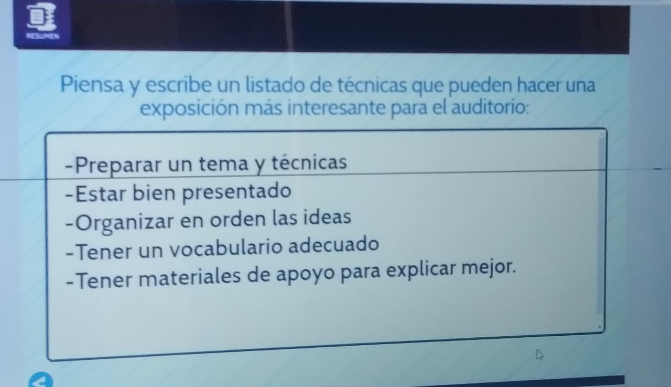materiales y los recursos que consideren necesarios para hablar sobre las ventajas del internet.

Al finalizar la conferencia, el secretario expresará todas las ventajas que fueron consideradas sobre el uso del internet.

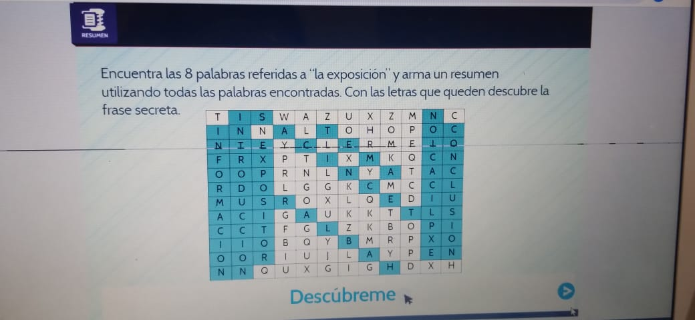

NOTA: Debido a que todos los estudiantes no ingresan a las clases programadas por meet, quienes no lo hacen, sólo consultarán el tema: “**Las** **ventajas del mundo del internet” y lo presentarán por escrito teniendo en cuenta los pasos ya estudiados.**

Evaluación

Sigue el enlace, realiza la actividad en forma interactiva, una vez la hayas resuelto, escríbela y envías todo el trabajo en un solo archivo PDF

Solución Evaluación



